Concert de muzică religioasă  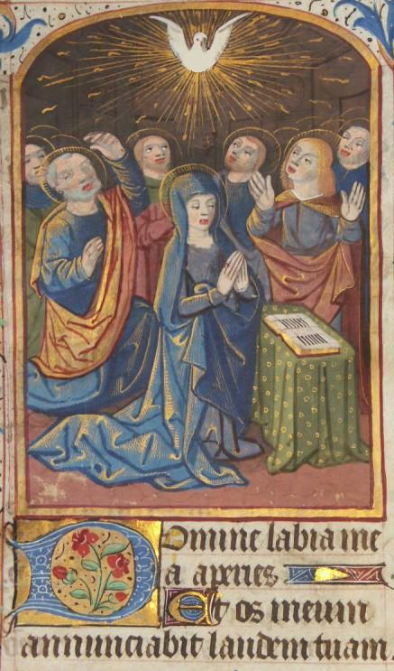  In der Sankt Elisabetskirche,  Mathildenstr. 10  am Samstag, 28. April 2007 um 19.00 Uhr |  | Aufgeführt vom  Chor "Magnificat"  der Kathedrale "Verklärung Christi"  aus Klausenburg, Rumänien  Solisten:  Tamara Bercea  Dora Ionita Rachita  Lavinia Bocu  Iosif Lorant Barta  Am Klavier:  Cornelia Cuteanu  Dirigent:  Alexandru Suciu  Im Programm Werke von:  W.A. Mozart, Gr.Fr. Händel, T. Jarda, N. Lungu,  Gh. Musicescu, F. Silcher, Gh. Cucu, M. Cuteanu, Makarov,  Schumann, Al. Podoleanu, C. Hausner, Macarie Ieromonahul, G.O. Pitoni, Fr. Search

